
編號： | 隊名:
項目 | 參賽者 | 參賽者
姓名
性別 | □男 □女 | □男 □女
出生日期 | 年 月 日 | 年 月 日
身分證字號
手機
地址
E-mail
熱帶魚帳號
緊急聯絡人
(及關係)
保險受益人
(及關係)

報名簡章
參賽資格：高雄醫學大學在學學生，兩人一組， 成員不得跨隊重複報名
報名日期：即日起至12/10中午12:00整
報名費用：新台幣300元整，繳交後若因個人因素或違反參賽條例者恕不退款
報名地點：全家前攤位
活動時間：98年12/19日上午六點比賽開始至98年12/19日晚上十點
集合地點：風雨球場（當日早上05:20開始報到）
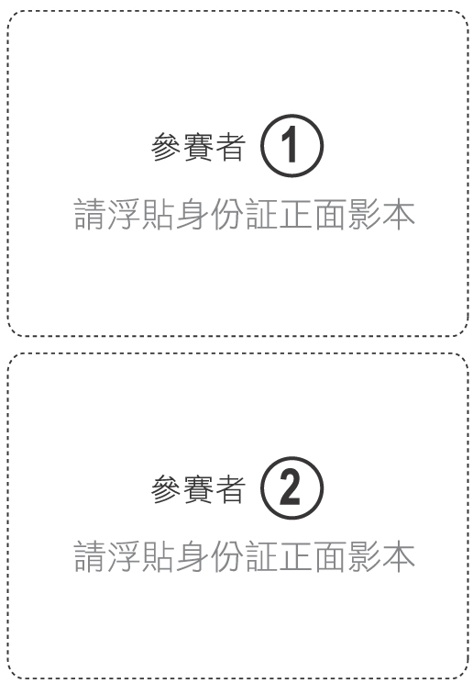
請貼學生證正面影本
請貼學生證正面影本

活動注意事項
- 本活動於當日早上05:20開始報到，二人為一個單位(組)開始進行報到參賽，謝絕他人同行，需攜帶學生證與身份證方便身份確認作業。
- 本活動賽程長達16小時，請參賽者務必備足數位相機電池電量，本活動各集合點無法提供充電服務。
- 本次活動不限定參賽者使用相機數、廠牌、機型、相機配備，但畫素需在600萬以上，以利賽後得獎作品於優勝展覽使用。
- 活動單位將準備讀卡機供活動讀取使用，但仍請參賽者自備相機傳輸線以備不時之需。
- 參賽者於途中不得由他人頂替完成比賽，或其他犯規事宜，若經查證屬實，將取消參賽資格。

參賽同意書
報名費繳交收據 本隊成員同意遵守參賽規定並保證所填資料屬實
茲收到__________、___________繳交 ，如違反相關參賽規定，主辦單位得取消參賽資格
高醫馬拉松攝影大賽報名費用新台幣參佰元整。 此據 與相關獎勵。若發生重大違規事件，願受校規及相
經手人:__________ 關法令處罰。
中華民國____年____月_____日 簽名 : ______________ _____________

